8 класс
Циркуляция атмосферы. Атмосферные осадки
1. Подпишите постоянные ветра, давление на экваторе и у полюсов.
?
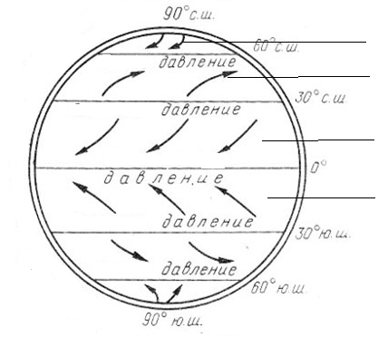
?

?

?

2.Найдите соответствие:
- влк. Камерун | - 0,01 мм
- Пустыня Атакама | - 12 000 мм
- Черапунджи | - 10 000 мм

Ответ: 1._____2._____3.______

